
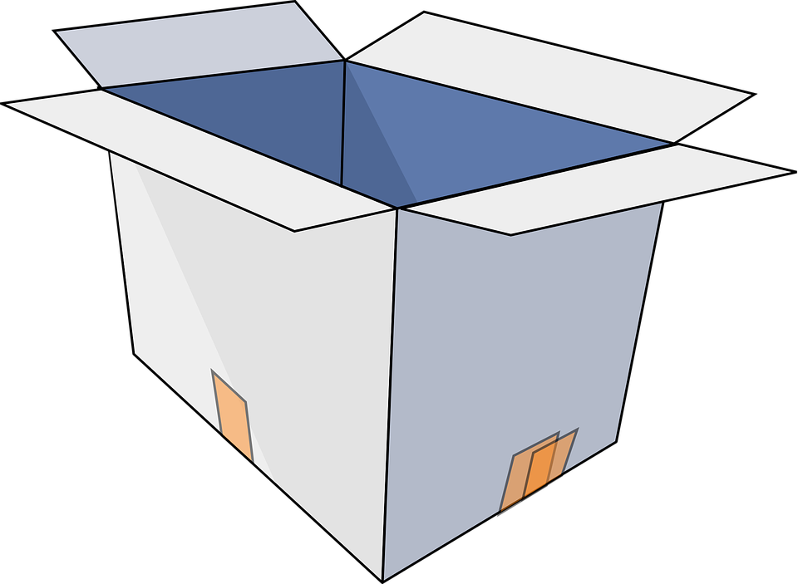
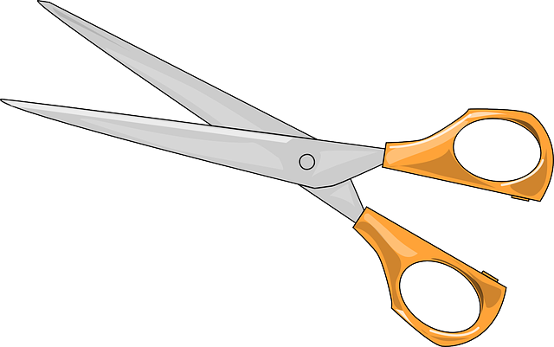


หน่วยการเรียนรู้ที่ 4 งานประดิษฐ์
แผนการจัดการเรียนรู้ที่ 17
เรื่อง การประดิษฐ์ของใช้จากกระดาษ

ชั้นประถมศึกษาปีที่ 4 เวลาเรียน 1 ชั่วโมง

มาตรฐานการเรียนรู้และตัวชี้วัด

มาตรฐานการเรียนรู้
มาตรฐาน ง 1.1 เข้าใจการทำงาน มีความคิดสร้างสรรค์ มีทักษะกระบวนการทำงาน
ทักษะการจัดการ ทักษะกระบวนการแก้ปัญหา ทักษะการทำงานร่วมกัน
และทักษะการแสวงหาความรู้ มีคุณธรรม และลักษณะนิสัยในการทำงาน
มีจิตสำนึกในการใช้พลังงาน ทรัพยากรและสิ่งแวดล้อม เพื่อการดำรงชีวิต
และครอบครัว
ตัวชี้วัด
ง 1.1 ป.4/1 อธิบายเหตุผลในการทำงานให้บรรลุเป้าหมาย
ง 1.1 ป.4/2 ทำงานบรรลุเป้าหมายที่วางไว้อย่างเป็นขั้นตอน ด้วยความขยัน อดทน รับผิดชอบ
และซื่อสัตย์
ง 1.1 ป.4/3 ปฏิบัติตนอย่างมีมารยาทในการทำงาน
ง 1.1 ป.4/4 ใช้พลังงานและทรัพยากรในการทำงานอย่างประหยัดและคุ้มค่า

จุดประสงค์การเรียนรู้
1. ยกตัวอย่างงานประดิษฐ์จากกระดาษ (K)
2. วาดภาพและระบายสีงานประดิษฐ์จากกระดาษ (P)
3. เห็นประโยชน์ของกระดาษ (A)


สาระสำคัญ

การประดิษฐ์ของใช้จากกระดาษ ทำให้มีของใช้ที่ทำขึ้นเองตามกระบวนการประดิษฐ์
และควรใช้กระดาษที่เหลือจากการใช้งานมาประดิษฐ์ เพื่อลดปริมาณกระดาษและอนุรักษ์สิ่งแวดล้อม


สาระการเรียนรู้

การประดิษฐ์ของใช้จากกระดาษ


สมรรถนะสำคัญของผู้เรียน

1. ความสามารถในการสื่อสาร
2. ความสามารถในการคิด
3. ความสามารถในการแก้ปัญหา
4. ความสามารถในการใช้ทักษะชีวิต
5. ความสามารถในการใช้เทคโนโลยี


คุณลักษณะอันพึงประสงค์

1. มุ่งมั่นในการทำงาน
2. รักความเป็นไทย


คำถามสำคัญ

ถ้านักเรียนจะประดิษฐ์ของใช้และของตกแต่งจะเลือกใช้กระดาษแบบใด เพื่อประหยัดและช่วยอนุรักษ์
สิ่งแวดล้อม


การจัดกิจกรรมการเรียนรู้

ขั้นสังเกต รวบรวมข้อมูล (Gathering)
• • • • • • • • • • • • • • • • •

1. นักเรียนร่วมกันสังเกตบัตรภาพเกี่ยวกับสิ่งประดิษฐ์จากกระดาษบนกระดาน
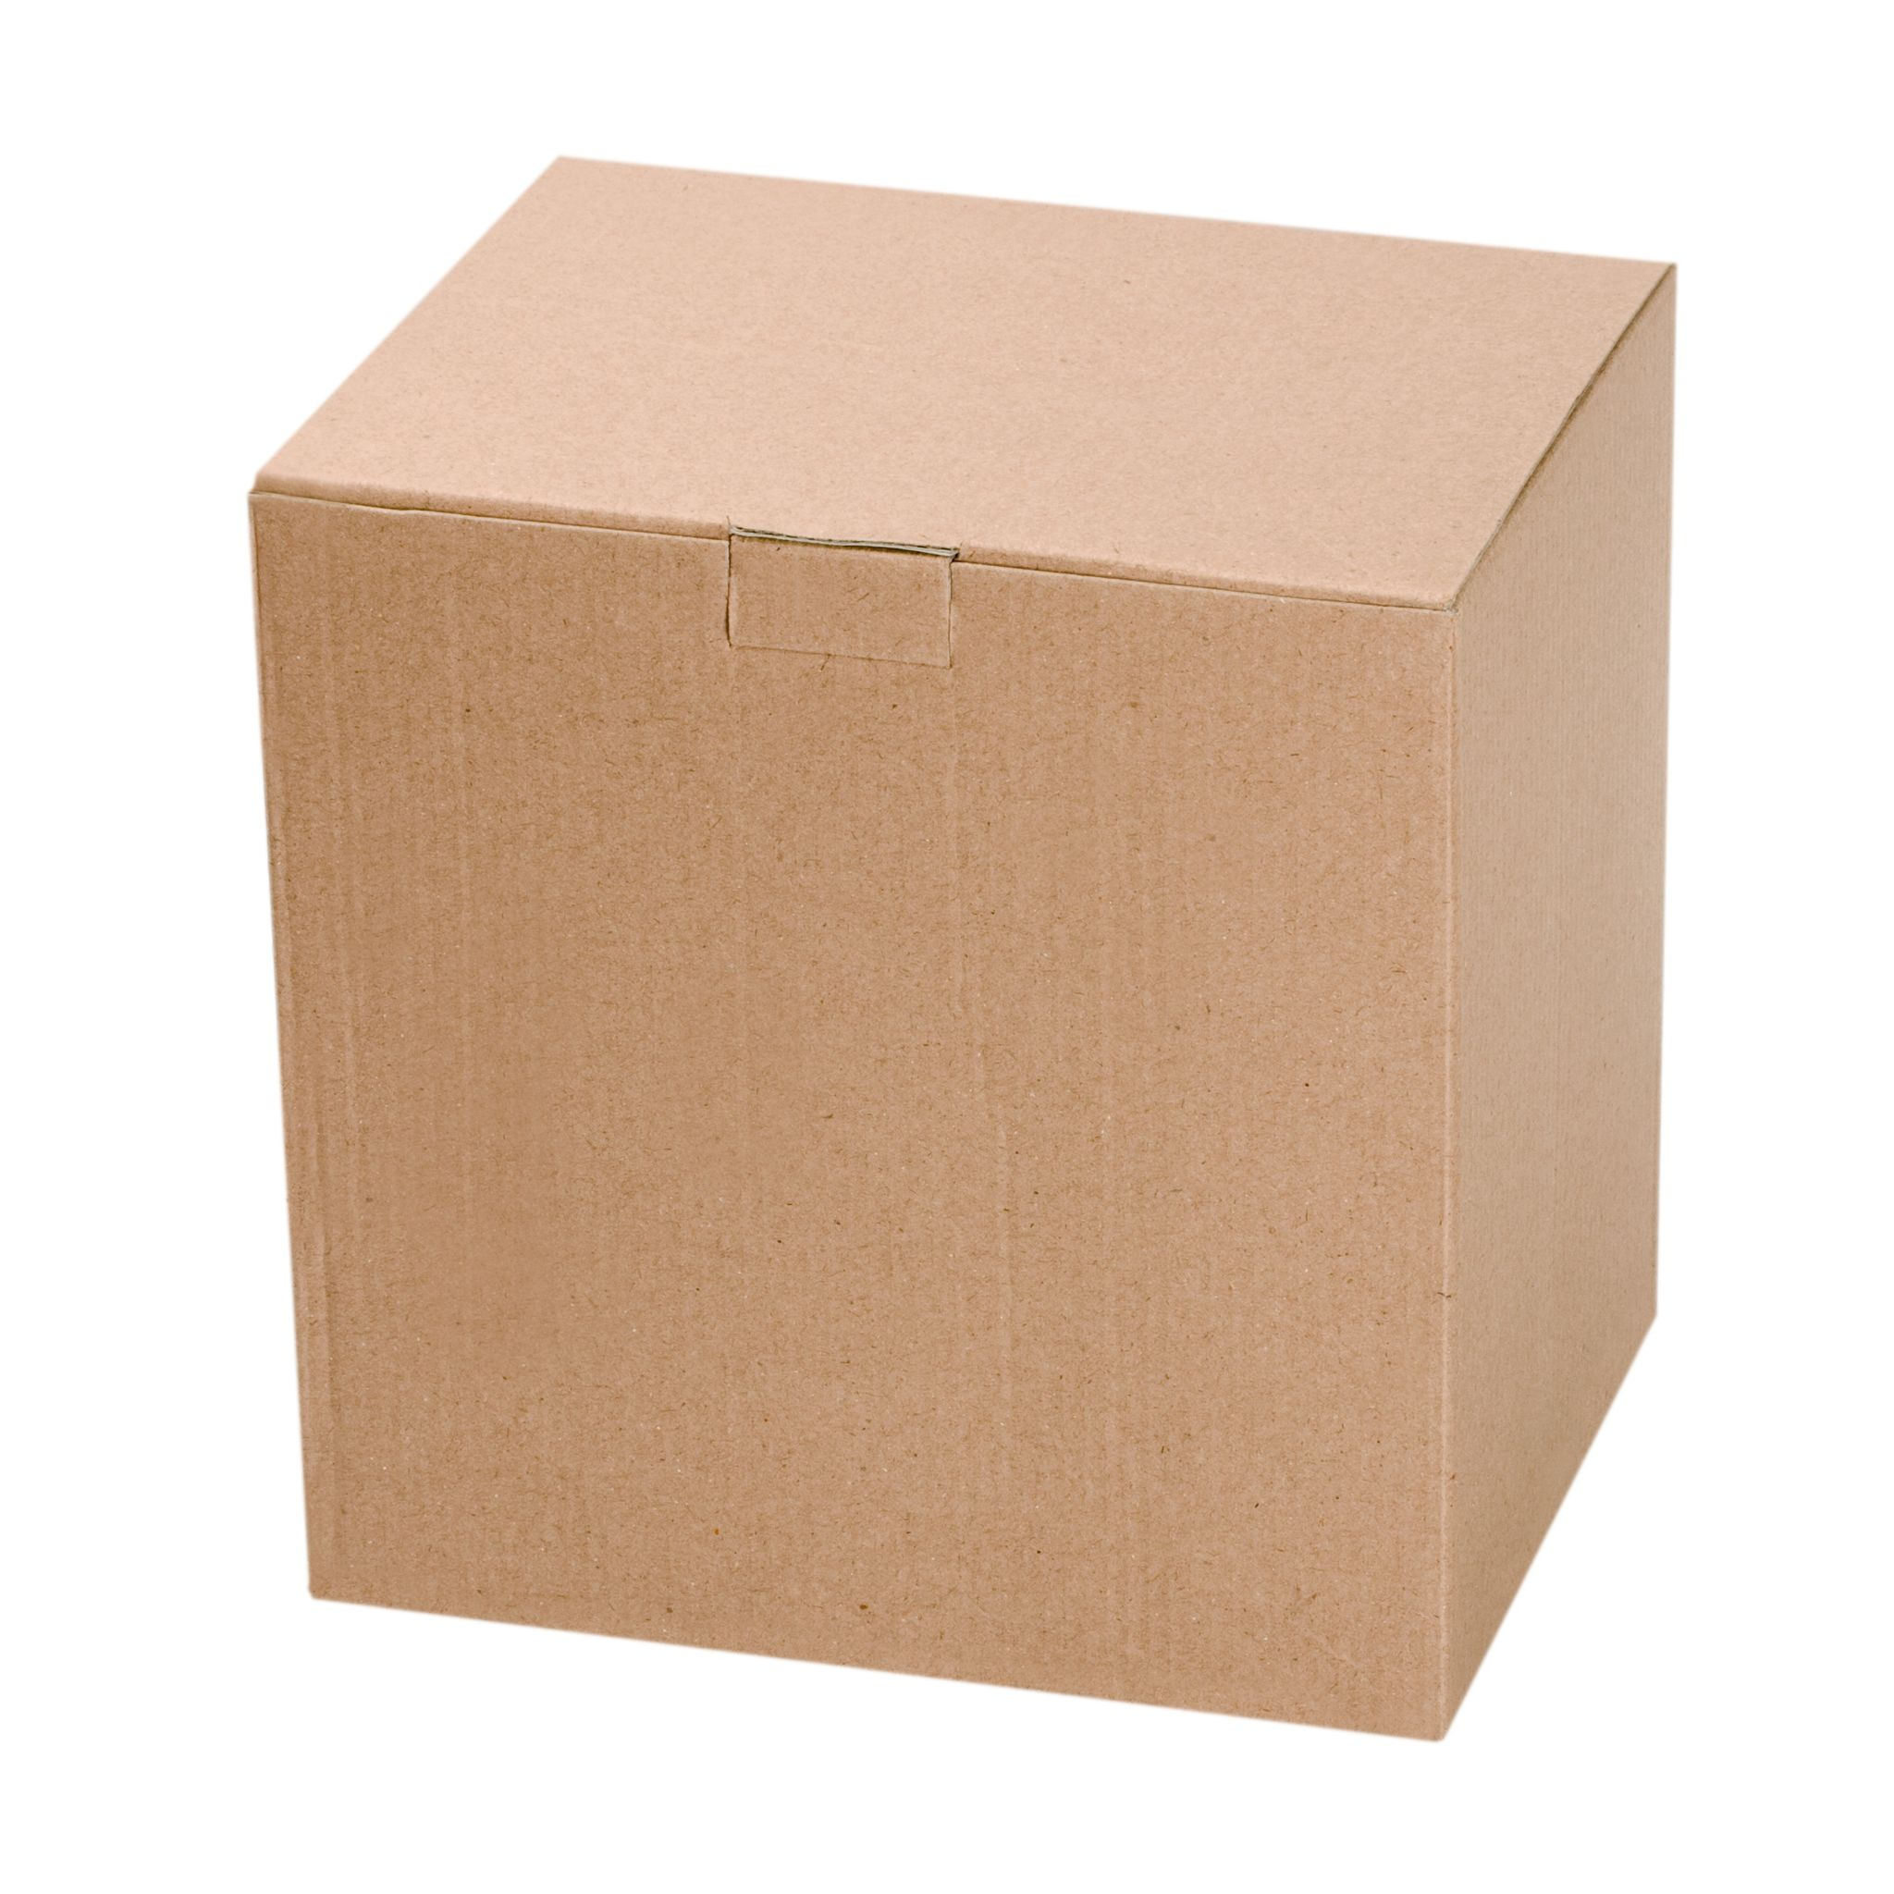
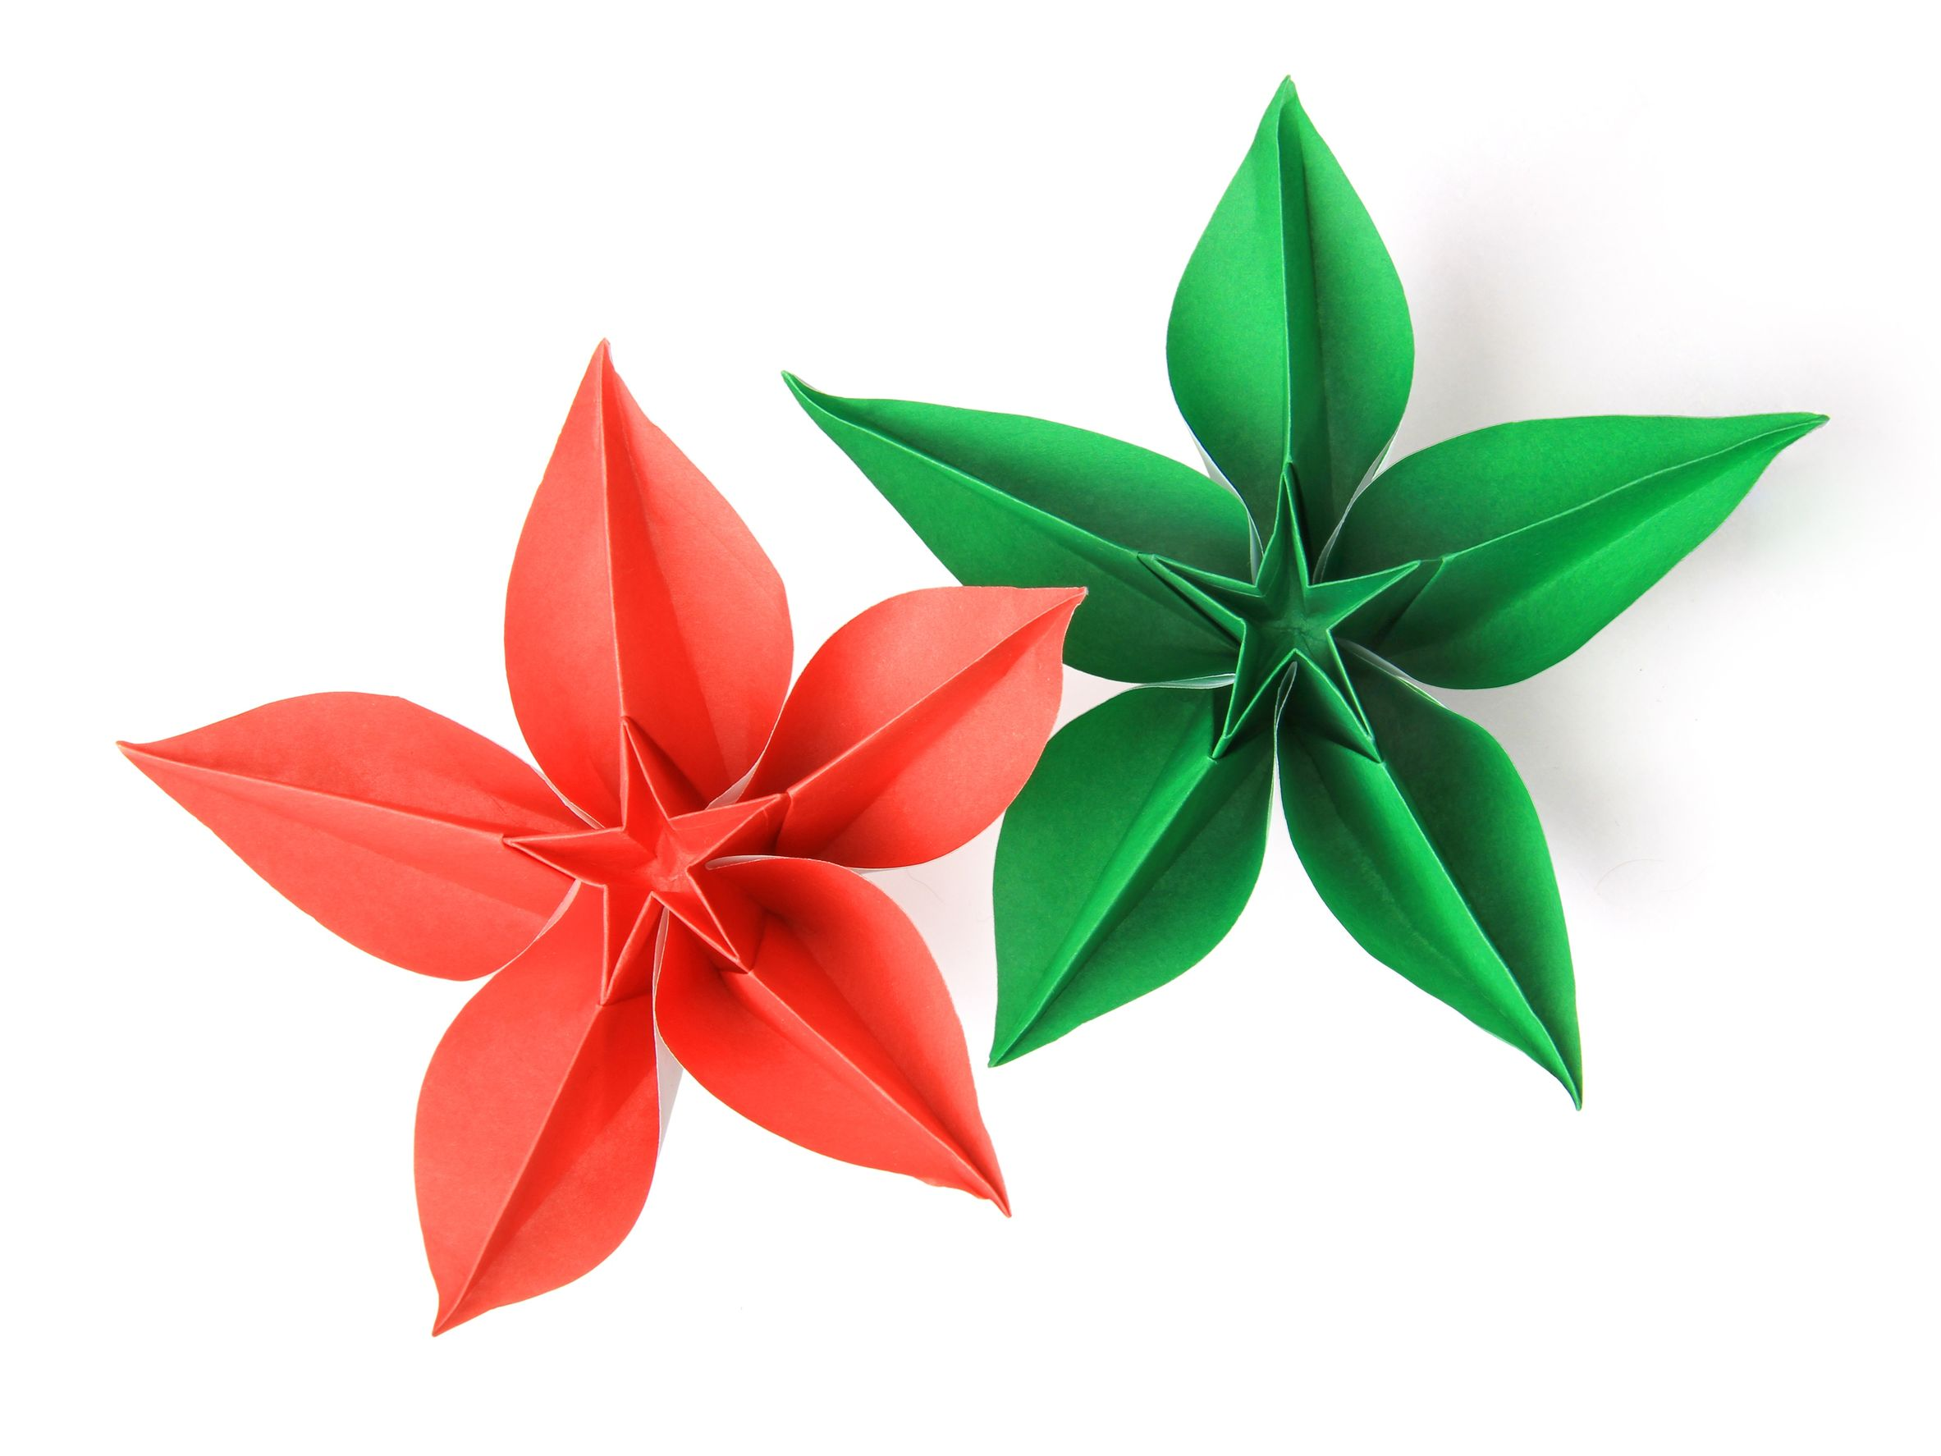

จากนั้นร่วมกันสนทนา โดยใช้คำถาม ดังนี้
• สิ่งของในภาพนี้คืออะไร
(ตัวอย่างคำตอบ ดอกไม้กระดาษและกล่องกระดาษ)
• สิ่งของนี้ทำจากวัสดุอะไร
(ตัวอย่างคำตอบ กระดาษ)
• นักเรียนเคยเห็นสิ่งใดอีกบ้างที่ทำจากวัสดุเช่นเดียวกับสิ่งนี้
(ตัวอย่างคำตอบ กล่องใส่ของ ตุ๊กตากระดาษ เครื่องแขวน)
2. นักเรียนศึกษาค้นคว้าข้อมูลเกี่ยวกับการประดิษฐ์ของใช้จากของกระดาษ จากแหล่งการเรียนรู้
ที่หลากหลาย เช่น หนังสือเรียน อินเทอร์เน็ต ห้องสมุด


ขั้นคิดวิเคราะห์และสรุปความรู้ (Processing) (Gathering)
• • • • • • • • • • • • • • • • • • • •

3. นักเรียนร่วมกันแสดงความคิดเห็น โดยใช้คำถาม ดังนี้
• นักเรียนจะเพิ่มมูลค่ากล่องกระดาษแข็งธรรมดาได้ด้วยวิธีใด
(ตัวอย่างคำตอบ ทำกล่องใส่ของ โดยนำกระดาษห่อของขวัญมาห่อ นำกระดาษสีมาตัดเป็น
รูปดอกไม้ แล้วติดลงบนกล่องกระดาษให้ดูมีสีสัน น่าใช้งาน)
• การนำกระดาษที่ใช้แล้วมาประดิษฐ์เป็นของใช้ ของตกแต่งมีข้อดีอย่างไร
(ตัวอย่างคำตอบ ช่วยประหยัดทรัพยากร เป็นการนำกระดาษที่ไม่ใช้แล้วกลับมาใช้ใหม่
ประหยัดค่าใช้จ่าย)
• การประดิษฐ์ของใช้ ของตกแต่งช่วยให้นักเรียนมีการพัฒนาในด้านใด
(ตัวอย่างคำตอบ ด้านความคิดสร้างสรรค์ ด้านความรับผิดชอบ)
4. นักเรียนอ่านสถานการณ์บนกระดาน ดังนี้

ที่บ้านของน้องฟ้า มีกล่องกระดาษ และเศษวัสดุอยู่มากมาย
ถ้าเป็นนักเรียน นักเรียนจะนำเศษวัสดุเหล่านั้นมาประดิษฐ์เป็นอะไร

จากนั้นตัวแทนนักเรียน 2-3 คน ออกมาพูดแสดงความคิดเห็น
5. นักเรียนคิดประเมินเพื่อเพิ่มคุณค่าเกี่ยวกับการประดิษฐ์ของใช้จากกระดาษ โดยใช้คำถาม ดังนี้
• ถ้านักเรียนจะประดิษฐ์ของใช้และของตกแต่งจะเลือกใช้กระดาษแบบใด เพื่อประหยัด
และช่วยอนุรักษ์สิ่งแวดล้อม
(ตัวอย่างคำตอบ กระดาษที่เหลือใช้หรือกระดาษจากนิตยสารเก่าที่ไม่ใช้แล้ว)

6. นักเรียนร่วมกันวิเคราะห์ว่ากระดาษแต่ละประเภทสามารถประดิษฐ์อะไรได้บ้าง
โดยนำคำตอบบันทึกลงในแผนภาพความคิด ดังตัวอย่าง
ดอกไม้ประดิษฐ์
กระดาษแข็ง

กระดาษหนังสือพิมพ์
งานประดิษฐ์
จากกระดาษ

กระดาษแก้ว

กระดาษสา
กระดาษย่น

สมุดทำมือ
ว่าว
เปเปอร์มาร์เช
กล่อง

กระดาษลัง

กรอบรูป

7. นักเรียนแบ่งกลุ่ม จากนั้นร่วมกันเตรียมวัสดุ อุปกรณ์ในการประดิษฐ์ของใช้จากกระดาษ
สำหรับทำกิจกรรมในครั้งต่อไป
วัสดุและอุปกรณ์
1. กล่องขนาดกว้างประมาณ 10 เซนติเมตร ยาว 18 เซนติเมตร
และสูง 22 เซนติเมตร
2. เชือก 2 เส้น ยาวเส้นละ 45 เซนติเมตร
3. คัตเตอร์
4. กรรไกร
5. เศษกระดาษห่อของขวัญ
หรือเศษกระดาษสี
6. กาว
7. ดินสอ
8. ไม้บรรทัด

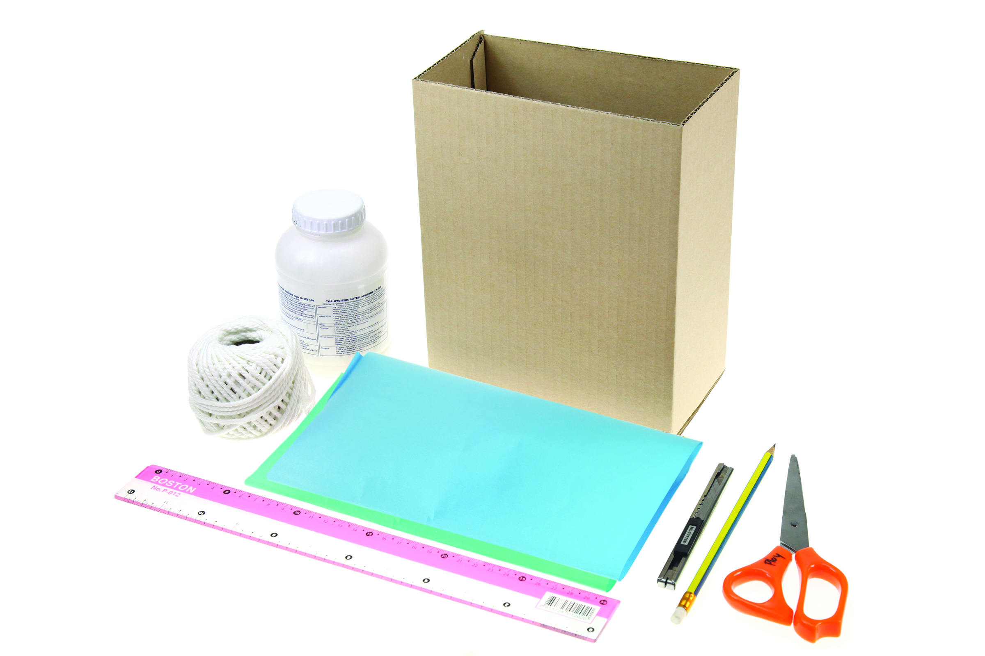

วัสดุ อุปกรณ์ในการทำกล่องใส่ของมีหูหิ้ว

8. นักเรียนร่วมกันสรุปความคิดรวบยอดเกี่ยวกับการประดิษฐ์ของใช้จากกระดาษ
เป็นความรู้ร่วมกัน ดังนี้
การประดิษฐ์ของใช้จากกระดาษ ทำให้มีของใช้ที่ทำขึ้นเองตามกระบวนการประดิษฐ์
และควรใช้กระดาษที่เหลือจากการใช้งานมาประดิษฐ์ เพื่อลดปริมาณกระดาษและอนุรักษ์สิ่งแวดล้อม


สื่อการเรียนรู้/แหล่งการเรียนรู้

1. หนังสือเรียน รายวิชาพื้นฐาน การงานอาชีพและเทคโนโลยี ชั้นประถมศึกษาปีที่ 4
ของสถาบันพัฒนาคุณภาพวิชาการ (พว.)
2. บัตรภาพสิ่งของประดิษฐ์จากกระดาษ
3. สถานการณ์
4. แหล่งการเรียนรู้ทั้งภายในและภายนอกโรงเรียน


ความรู้เพิ่มเติมสำหรับครู

เวา หรือ ว่าวขนาดใหญ่ที่เล่นกันในภาคตะวันออก ประเทศมาเลเซีย มีรูปร่างลักษณะหลากหลาย
ทั้งรูปทรงและขนาดมากมาย ประดิษฐ์จากกระดาษแก้ว ว่าวประเภทที่ได้รับความนิยมมากที่สุด คือ
เวาบุลัน หรือว่าววงเดือน ที่ได้ชื่อนี้เพราะว่าลักษณะของว่าวคล้ายกับรูปร่างของพระจันทร์เสี้ยว


การประเมินการเรียนรู้

1. ประเมินความรู้ เรื่อง การประดิษฐ์ของใช้จากกระดาษ (K) ด้วยแบบทดสอบ
2. ประเมินกระบวนการทำงานกลุ่ม (P) ด้วยแบบประเมิน
3. ประเมินคุณลักษณะอันพึงประสงค์ ด้านมุ่งมั่นในการทำงาน รักความเป็นไทย (A) ด้วยแบบประเมิน


แบบประเมินตามสภาพจริง (Rubrics)

แบบประเมินกระบวนการทำงานกลุ่ม
รายการการประเมิน | ระดับคุณภาพ
รายการการประเมิน | 4 | 3 | 2 | 1
กระบวนการ  ทำงานกลุ่ม | มีการกำหนดบทบาท  สมาชิกชัดเจน  และมีการชี้แจงเป้าหมาย  การทำงาน  มีการปฏิบัติงานร่วมกัน  อย่างร่วมมือร่วมใจ  พร้อมกับการประเมินเป็นระยะ ๆ | มีการกำหนดบทบาท  สมาชิกชัดเจน  มีการชี้แจงเป้าหมาย  อย่างชัดเจนและปฏิบัติงานร่วมกัน  แต่ไม่มีการประเมิน  เป็นระยะ ๆ | มีการกำหนดบทบาท  เฉพาะหัวหน้า  ไม่มีการชี้แจงเป้าหมาย  อย่างชัดเจน  ปฏิบัติงานร่วมกัน  ไม่ครบทุกคน | ไม่มีการกำหนด  บทบาทสมาชิก  และไม่มีการชี้แจงเป้าหมาย สมาชิก  ต่างคนต่างทำงาน

ข้อเสนอแนะของผู้บริหารสถานศึกษา

ลงชื่อ
( )
ตำแหน่ง

บันทึกหลังการสอน

ผลการจัดการเรียนการสอน

ปัญหา/อุปสรรค

แนวทางแก้ไข

ครูผู้สอน
( )
วันที่บันทึก

